Тема урока: Употребление гласных после шипящих и Ц.

Цели урока: Систематизировать и обобщить знания учащихся о правописании гласных после шипящих в разных частях слова. Уметь применять в практике письма орфограммы, связанные с правописанием гласных после шипящих.Развивать логическое и критическое мышление, умение систематизировать, обобщать. Воспитывать стремление к осознанию языковых явлений, усвоению норм языка, пониманию значения орфографической грамотности.
ХОД УРОКА

1.Орг.момент
2.Проверка домашнего задания
3. Актуализация опорных знаний
3.1 Словарный диктант
Запись под диктовку
Уч...ный, ш...фёр, ш...лк, деш...вый, ч...лка, ш...рстка, ш...колад, печ...нка, ш...ссе, пш...нный, зач...с, щ...лочь, ж...сткий, ч...рствый, ч...рточка, крыж...вник, щ...тка, ш...рох, ш..ло, щ…вель.(20 слов)
Ученый, шофёр, шелк, дешевый, челка, шёрстка, шоколад, печенка, шоссе, пшенный, зачес, щелочь, жесткий, черствый, черточка, крыжовник, щётка, шорох, шило, щавель.

Оцените работу.
0 ошибок – «5»; 1 – 2 ошибки – «4»; 3 – 4 ошибки – «3»
4.Сообщение темы урока
-После написание словарной работы, назовите мне тему нашего урока.
5. Повторение теоретического материала и его закрепление.
Повторюсь, что тема нашего урока звучит следующим образом: «Правописание гласных после шипящих и ц». Данная тема очень дробная и включает в себя сразу несколько правил. Поэтому и изучать мы ее будем в несколько этапов, каждый из которых будет заканчиваться выполнением письменных упражнением для закрепления теоретического материала.
Правописание букв Ё – Е – О после шипящих Ж, Ш, Ч, Щ и буквы Ц во всех частях слова и во всех частях речи
Ё | Е | О
В корнях слов, если есть проверочное слово  с буквой Е:  расчёска – чешет, жёлоб – желобок,  жёны – жена, щёголь – щеголять, пчёлы – пчела, печёнка – печень, чёрт – черти | ___ | В корнях слов, если НЕТ проверочного слова  с буквой Е:  шов – нет п/с, крыжовник – нет п/с,  шоссе – нет п/с, капюшон – нет п/с,  жокей – нет п/с, цоколь – нет п/с
В суффиксах отглагольных существительных  -ЁР-, -ЁВК-:  стажЁР, дирижЁР, ухажЁр  корчЁВКа пней, ночЁВКа в лагере, размежЁВКа  ВНИМАНИЕ: поле буквы Ц буква Ё никогда  НЕ пишется! Только О (под ударением):  облицОвка, танцОр | В суффиксах существительных БЕЗ ударения:  овражЕк, ночЕнька, орешЕк, дочЕнька, речЕнька, грибочЕк | В суффиксах существительных ПОД ударением:  девчОнка, речОнка, зайчОнок, бельчОнок, дружОк, бережОк, лужОк, воротничОк
___ | В суффиксах прилагательных БЕЗ ударения:  грешЕн (кр. прил.),  ландышЕвый запах, дрожжЕвое тесто,  бежЕвый цвет, ситцЕвое платье | В суффиксах прилагательных ПОД ударением: смешОн (кр. прил.),  кумачОвый флаг, парчОвый халат, холщОвый мешок, камышОвый шалаш
В суффиксах причастий и отглагольных прилагательных ПОД ударением:  вооружЁнный до зубов, испечЁнный хлеб, сгущЁнное молоко, толчЁные орехи, увлечЁнный рассказом, тушЁное мясо | В суффиксах причастий и отглагольных прилагательных БЕЗ ударения:  напомажЕнные волосы, разряжЕнные ружья  положЕнные вещи, ухожЕнные руки | ___
В суффиксе наречия-исключения ПОД ударением:  ещЁ | В суффиксах наречий БЕЗ ударения:  говорить певучЕ, смотреть колючЕ; жгучЕ | В суффиксах наречий ПОД ударением:  жить хорошО, на улице свежО, говорить общО
___ | В окончаниях существительных БЕЗ ударения:  стужЕй, лужЕй, сажЕй, задачЕй, тёщЕй,  трикотажЕм, фаршЕм, плачЕм, пляжЕм | В окончаниях существительных ПОД ударением:  карандашОм, кирпичОм, грачОм, багажОм, свечОй, пращОй, алычОй  ВНИМАНИЕ: в трёх существительных после Ц пишется окончание О, хотя ударение НЕ падает:  скерцО (музыкальная пьеса),палаццО (дворец в Италии), меццО-сопрано (голос)
___ | В окончаниях прилагательных БЕЗ ударения:  свежЕго, утра, колючЕго ежа, общЕго пляжа | В окончаниях прилагательных ПОД ударением:  большОго урожая, меньшОго брата
В окончаниях глаголов ПОД ударением:  течЁшь, бережЁт, испечЁм, увлечЁшь | В окончаниях глаголов БЕЗ ударения:  хочЕшь, можЕт, расскажЕм | ___
ОЖЁГ (если это глагол):  ожЁг руку, поджЁг дом, пережЁг верёвку | ____ | ОЖОГ (если это существительное):  ожОг руки, поджОг дома, ожОги лица

Употребление гласных после Ц
О  под ударением  цоколь пальтецо огурцом льстецов танцор облицовка образцовый | Е  без ударения  платьице горцем приверженцев глянцевый

-ча-ща, чу-щу, жи-ши-приведите примеры

-Написание И-Ы после ц

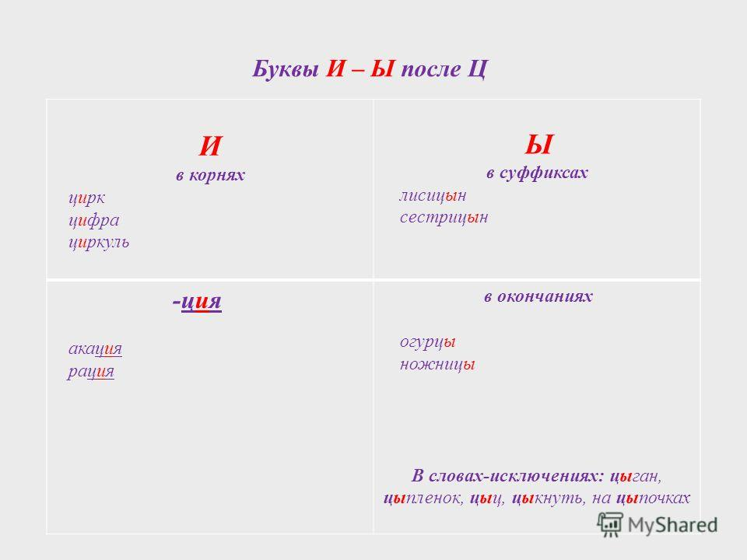
Написание Ы-И после Ц

5.1 Вставьте пропущенные буквы и распределите слова в две колонки: выбор гласных зависит 1) от чередования и 2) от ударения.
Ж...луди, ч...рствый, ш...пот, каланч...й, кирпич...м, неудач...й, ореш...к, лавч...нка, ковш...м, беч...вка, пощ...чина, прич...ска, рубаш...нка, саранч...й, горяч..., жгуч..., свеж..., зеркальц...м, юнц...м, ж...лтый, румянц...м, реш...тка, ж...сткий, уж...м, ремеш...к, финиш...м, реч...нька, реч...нка.

От чередования От ударения
Жёлуди, чёрствый, шёпот, чёлка, пощёчина, причёска, жёлтый, решётка, жёсткий Каланчой, кирпичом, неудачей, орешек, лавчонка, ковшом, рубашонка, саранчой, горячо, жгуче, миражом, пищей, ремешок, финишем, речонка.

5.2 Вставьте окончания и обозначьте их
врачОм борцОв задачЕй сердцЕ
дворцОм кольцО маршЕм горцЕв
межОй певцОв товарищЕм юношЕй

5.3 Словарный диктант с объяснением
Дирижёрская палочка, работать шофёром, цитрусовые растения, шуба из цигейки, цирковой артист, тоненькая жёрдочка, свежие огурцы, с детским врачом, панцирь черепахи, жокейская шапочка, пацифистские убеждения, вести под уздцы, робкий шёпот, загородное шоссе, рой пчёл, могучего богатыря, шёлковое платье, стрекот цикад, большого рюкзака, костюм работницы, молочный шоколад, выглянешь в оконце, чёткая дикция, выводок цыплят, наденет капюшон, слышатся шорохи, пальцы хирурга, рассыпались жёлуди, цветы акации, добрые молодцы, редкие птицы.

6.Подведение итога урока
-выставление оценок
7. Домашнее задание
Повторить правила, выполнить упражнение 325

